チャレンジExcelマクロ（その２：マクロを自分で入力する）
前回マクロの自動記録を学習しましたが、今回は自分で一からマクロを入力する手順を学習してみましょう。また、併せてセルの基本的な操作をするコードを扱います。

１．Visual Basic Editorでマクロを入力する
自分でマクロを入力するにはExcelからVisualBasicEditor（VBE）を呼び出します。

①Excelを起動し、「ツール」メニューから「マクロ」→「Visual Basic Editor」を選択します。
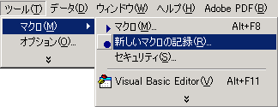
②次のような画面が表示されますので、「挿入」メニューから「標準モジュール」を選択します。
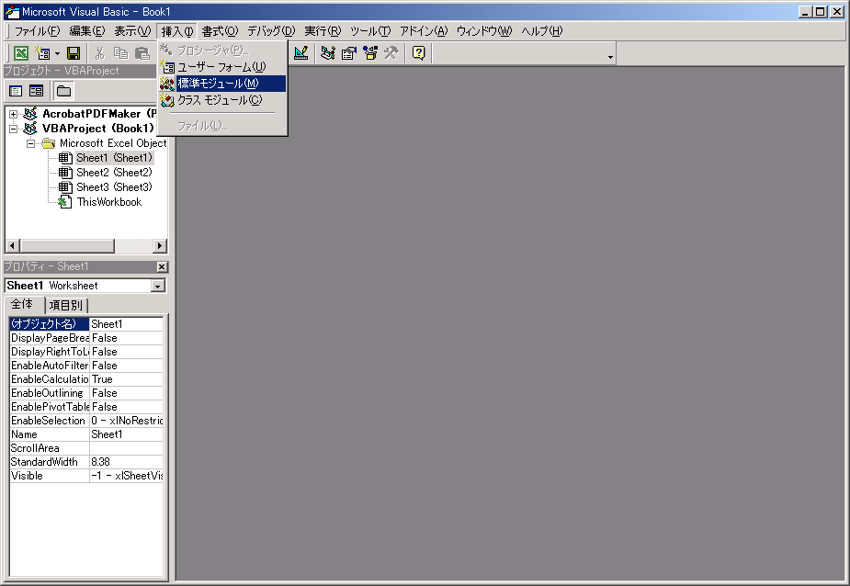
「挿入」メニューから「標準モジュール」選択
③VBEのウィンドウ内に次のようなウィンドウが表示されます。マクロはこのウィンドウに入力することになります。なお、マクロのコードは空白も含めて半角文字で入力する必要があることに注意してください。ただし、セルに入力するデータやマクロ名、コメントなどは全角文字を使用することができます。
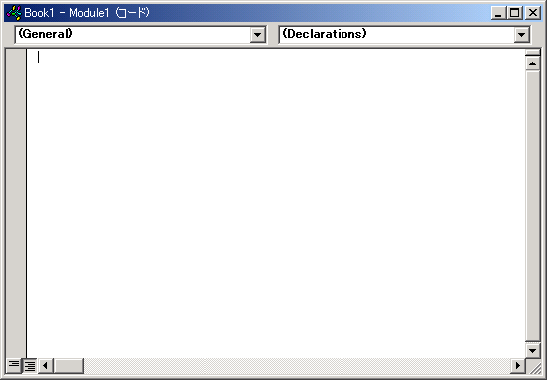
④画面左上のプロジェクトエクスプローラを確認してみましょう。「VBAProject」としてExcelのブックの名称が表示され、「Microsoft Excel Object」の下位にはExcelのシート名が、そして先程挿入した「標準モジュール」として「Module1」が表示されています。マクロのコードはこの「Module１」に記述することになりますが、「標準モジュール」は複数挿入することもでき、その場合「Module2」「Module3」のように増えていきます。複雑な仕組みを作る場合は、このように複数の標準モジュールを用意し、マクロを機能ごとに分けて記述するとわかりやすくなります（今の段階では１つの標準モジュールで十分です）。
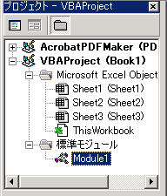
⑤それでは簡単なマクロを入力してみましょう。以下のように先頭行に「sub sample1」と入力して「Enter」を押します。これは「sample1」という名称のマクロの開始を宣言するものです。
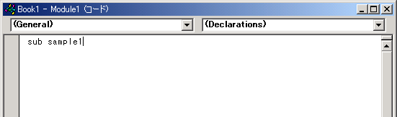
⑥すると、以下のように「（）」と、マクロの終了を表す「End Sub」が補われます。この状態が最も短いマクロと言えます（何もしないマクロになります）。
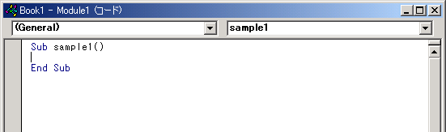

⑦「Sub sample1()」の行と「End Sub」の行の間に、実行したいマクロのコードを入力していきます。以下にワークシートやセルを操作するコードの例を示しますので、それぞれ入力して実行してみましょう（１つずつ入力して実行しても良いですし、いくつかのコードを組み合わせて入力してから実行しても結構です）。

ワークシートを選択する
Worksheet("Sheet1").Select | ワークシート「Sheet1」を選択する

セルを選択する
Range("B3").Select | セルB3を選択する
Cells(3,2).Select | 3行目の2列目（つまりセルB3）を選択する
Range("C2").Offset(3,1).Select | C2番地から行方向へ3、列方向へ1移動したセルの選択
Range("A1,B2,C3").Select | セルA1とB2とC3を選択する
Range("A1:C5").Select | セル範囲A1:C5を選択する
Range("2:2").Select | ２行目を選択する
Range("B:B").Select | B列を選択する
・Range とは 範囲 という意味です。
・Cellsは（行番号,列番号）で表記します。Cellsは行と列が数値で表わせるため、変数（数学で扱うxやyのように何らかの値を格納できるもの）を利用することによりプログラムで自由に操作できます。

セルにデータを入力する
Selection.Value = 100 | 選択されているセルに数値100を入力します
Range("A1").Value = 100 | セルA1に数値100を入力します
Range("B2").Value = "ABC" | セルB2に文字「ABC」を入力します
Range("C3").Value = "2003/12/25" | セルC3に日付「2003/12/25」を入力します
Range("A2").Formula = "=A1*105" | セルA2に数式「=A1*105」を入力します
・文字を入力する場合は「"」（ダブルクォーテーション）で囲みます。
・数値や文字の入力にはValueを、数式の入力にはFormulaを使用します（Valueでも数式を入力することができますが、意識して使い分けたほうが良いでしょう）。

セルのデータを取得する
x = Range("A1").Value | 変数xにセルA1の内容を代入します
Range("C3").Value = Range("A3").Value | セルC3にセルA3の値を代入します

セルのデータをクリアする
Range("A1:C5").Clear | セル範囲A1:C5に含まれる全ての要素をクリアする
Range("A1:C5").ClearContents | セル範囲A1:C5のデータのみクリアする
Range("A1:C5").ClearFormats | セル範囲A1:C5の書式のみクリアする

マクロの入力例
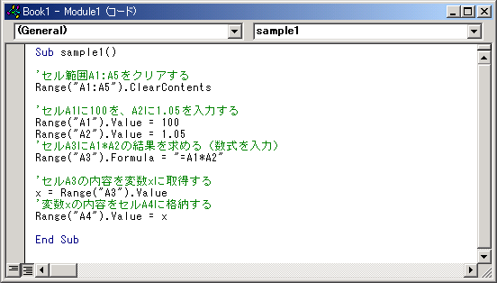
行の先頭にシングルクォーテーション「'」を入力した行はコメントとして扱われ、実行されない行となります。

２．入力したマクロの実行
①最初に、タスクバーのExcelのボタンをクリックしてExcelに切り替えます。まだマクロを直す可能性がある場合はVBEを終了させずに、タスクバーで切り替えたほうが便利です。VBEはマクロが完成したら閉じればよいでしょう。
ここをクリックして切り替え
②記録したマクロを実行するには、「ツール」メニューから「マクロ」→「マクロ」を選択します。
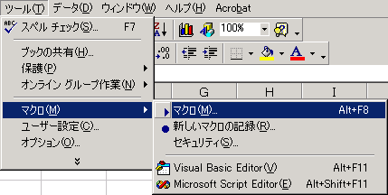
③次のようなダイアログが表示されますので、実行したいマクロ（ここでは「sample1」）を選択して「実行」をクリックします。
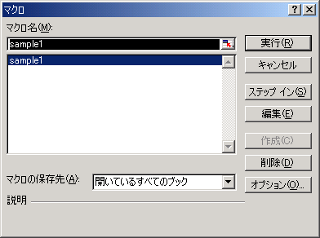
なお、マクロの実行はVBE側でツールバーの「Sub／ユーザー フォームの実行」ボタンをクリックする方法もあります。
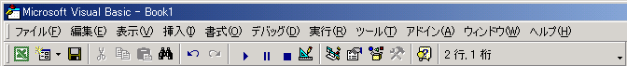
ここをクリックして実行

今回はマクロを一から入力する手順を扱ってみました。前回のマクロの自動記録の方法で、行いたい操作をマクロとして記録させ、それがどのようなコード（マクロ）として記録されるのかを見れば、良い勉強になります。実際、私もこの方法でマクロの書き方を確認することが多いです。

